©1. 개요

-이 소프트웨어 설계 기술서는 TimeSchedule System을 구현하기위한 기본적인 아키텍쳐와 구조에 대해 기술하였습니다.

2. 개발 적용 모델

-본 프로젝트는 객체지향개발 방법론 및 UML을 사용하며, 개발 프로세스는 Waterfall Model을 사용하여 단계적인 개발을 진행해 나갑니다.

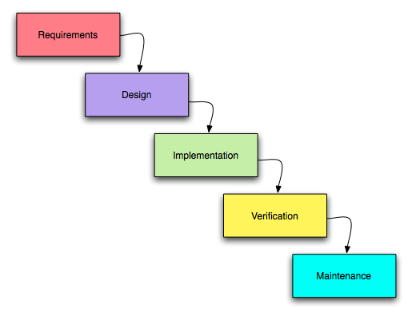

3.1 시스템 구조

가장 핵심적인 부분은 TimeSchedule이며 기본적인 구조는, 교수는 수업을 개설하거나 삭제할 수 있으며 학생은 교수가 개설한 수업을 자신의 시간표에 등록할 수 있다.

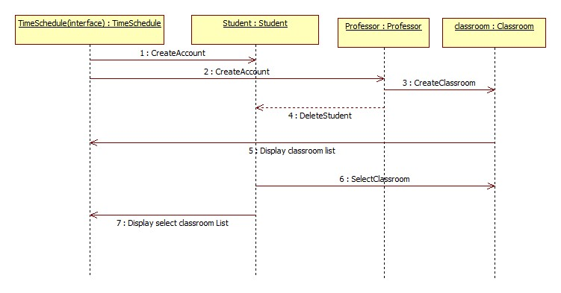

단 학생의 수업이 다른 수업과 겹칠 경우 수업은 학생의 시간표에 등록되지 않으며, 만일 학생이 등록한 수업을 교수가 삭제했다면 해당하는 수업은 학생의 시간표에서 모두 삭제된다.

학생, 교수 계정의 생성은 Time Schedule에서 하며 각각의 계정은 고유의 ID를 가진다. 또한 해당하는 ID는 고유의 학생정보와 PW을 가진다.

학생과 교수가 Time Schedule System에 접근하기 위해서는 ID와 PW가 일치해야 한다.

**3.2 시스템 분할**

TimeSchedule : 가장 기본적인 시스템 구조이며 학생과 교수 정보를 저장하는 데이터 저장소 역활도 겸한다. 사용자 계정의 삭제와 생성은 TimeSchedule을 통해서 해야하며 교수가 생성한 교실의 정보도 이곳에 저장된다.



Person : 사용자 계정의 최상의 계층으로 학생과 교수는 Person을 상속받는다. Person은 사용자 고유의 ID와 Password, 학생은 선택과목, 교수를 강의 과목을 저장할 수 있는 ClassroomList정보를 가지는 데이터 저장소 역할을 한다.



Student : 학생 계정의 구성요소이며 학생의 권한인 수업등록 수업삭제의 기능을 가능하게 하는 구성요소다.



Professor: 교수 계정의 구성요소이며 교수의 권한인 수업개설, 수업폐강, 또 자기 수업의 해당학생을 삭제시키거나 추가시킬 수 있는 기능을 가진다.



Classroom : 수업의 구성요소이며 해당하는 교수정보 및 수강을 신청한 학생정보, 강의실 및 수업 시간등의 정보를 저장하는 데이터 저장소 역할을 한다.



**4. 상세기술**

4.1 UseCase

좀 더 자세하게 작성된 유스케이스 다이어그램을 사용하여 각각의 구성요소가 어떠한 관계를 가지고 있으며 어떤 작업을 하는지 알 수 있다.

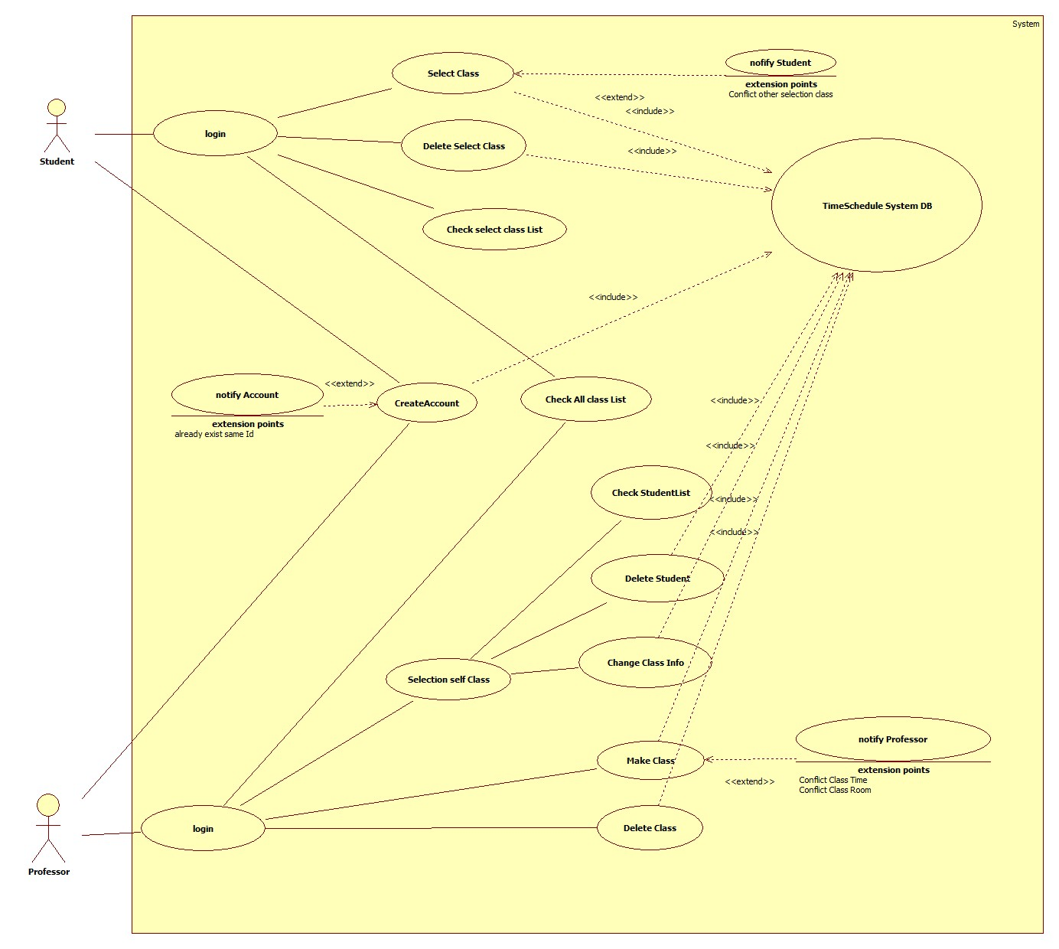

학생과 교수는 자신의 ID와 PW로 시스템에 접근하여 수업의 개강, 폐강, 선택, 삭제 등을 할 수 있으며 각각의 구성요소는 다음과 같이 연관되어있다. 또한 가장 중요한 TimeSchedule은 학생,교수,수업은 물론 각 행동의 결과물을 저장하는 데이터 저장의 역할까지 함께한다.

4.2 UseCase Discription

|  |  |  |  |
| --- | --- | --- | --- |
| **Main** | | | |
| Use Case ID | Login | | |
| Actor | Student, Professor | | |
| Brief Description | 사용자는 ID와 Password를 입력하여 시스템에 로그인을 한다. | | |
| Preconditions | 사용자는 시스템에 회원가입이 되어있는 상태이다. | | |
| Flow of Events |  | **Actor Input** | **System Response** |
| 1 | 학생은 ID와 Password를 입력한 후 로그인 버튼을 누른다. |  |
| 2 |  | 입력 받은 ID와 Password를 DB의 정보와 일치하는지 확인한다. |
| 3 |  | ID와 비밀번호가 DB의 회원정보와 일치하면 로그인을 완료한다. |
| Post - conditions | 로그인 창에 로그인된 사용자의 아이디와 함께 로그인이 되었다는 메시지와 로그아웃 버튼이 나타난다. | | |
| Alternative flows  and exceptions | 1.1 입력한 ID와 Password에 허용이 안 되는 특수문자나 공백이 있을 경우 오류 메시지를 출력 한 후 기본흐름 1로 돌아간다.  2.1 입력한 ID와 Password가 DB의 회원정보와 불일치할 경우 오류 메시지를 출력 한 후 기본흐름 1로 돌아간다. | | |
| Non – behavior  requirements | 2.2 보안을 위하여 회원정보의 ID가 틀렸는지 Password가 틀렸는지 구분하여 알려주지 않고, 단지 회원정보가 잘못되었다고 오류메시지 출력. | | |
| Author | 201060682 Valentin, 200611450 강세용, 200610118 김규수 | | |
| Date | 10. 11. 15 | | |

|  |  |  |  |
| --- | --- | --- | --- |
| **Main** | | | |
| Use Case ID | CreateAccount | | |
| Actor | Student, Professor | | |
| Brief Description | 처음 시스템을 이용하는 사용자는 시스템 사용을 위해 회원가입을 하여 계정을 받는다. | | |
| Preconditions | 사용자는 회원가입이 되어있지 않은 상태이다. | | |
| Flow of Events |  | **Actor Input** | **System Response** |
| 1 | 사용자는 앞으로 사용할 자신의 ID와 Password를 양식에 맞게 입력한다. |  |
| 2 |  | 입력한 ID가 DB내의 다른 ID들 중에 중복되는것이 있는지 확인한다. |
| 3 |  | 중복되는 ID가 없다면 회원가입을 완료한다. |
| Post - conditions | 회원가입이 되었다는 메시지 출력 후 로그인 창이 나타난다. | | |
| Alternative flows  and exceptions | 1.1 입력한 ID와 Password에 허용이 안 되는 특수문자나 공백이 있을 경우 오류 메시지를 출력 한 후 기본흐름 1로 돌아간다.  1.2 입력한 ID가 DB내의 다른 ID와 중복될 경우 오류 메시지를 출력 한 후 기본흐름 1로 돌아간다. | | |
| Non – behavior  Requirements | 1.1 Password 길이가 짧을 경우 다시 입력하게 한다. | | |
| Author | 201060682 Valentin, 200611450 강세용, 200610118 김규수 | | |
| Date | 10. 11. 15 | | |

|  |  |  |  |
| --- | --- | --- | --- |
| **Main** | | | |
| Use Case ID | Check select class List | | |
| Actor | Student | | |
| Brief Description | 학생 자신이 신청한 수업들의 목록을 본다. | | |
| Preconditions | 학생이 로그인 되어 있다. 학생은 수강 신청한 수업이 있다. | | |
| Flow of Events |  | **Actor Input** | **System Response** |
| 1 |  | 학생이 신청한 수업 목록을 출력 한다. |
| 2 | 신청 한 수업 중 택1 한다. |  |
| 3 |  | 선택한 수업 정보를 출력 한다. |
| Post - conditions |  | | |
| Alternative flows  and exceptions | 1.1 학생이 신청한 수업이 한 개도 존재 하지 않으면 목록에는 아무것도 나타나지 않는다. | | |
| Non – behavior  requirements |  | | |
| Author | 201060682 Valentin, 200611450 강세용, 200610118 김규수 | | |
| Date | 10. 11. 17 | | |

|  |  |  |  |
| --- | --- | --- | --- |
| **Main** | | | |
| Use Case ID | Check All class List | | |
| Actor | Student, Professor | | |
| Brief Description | 시스템에 등록되어 있는 모든 수업들의 목록을 본다 | | |
| Preconditions | 사용자가 로그인 되어 있다. 시스템에 수업이 개설 되어 있다. | | |
| Flow of Events |  | **Actor Input** | **System Response** |
| 1 |  | 시스템에 등록된 전체 수업 목록을 출력한다. |
| 2 | 신청 한 수업 중 택1 한다. |  |
| 3 |  | 선택한 수업 정보를 출력 한다. |
| Post - conditions |  | | |
| Alternative flows  and exceptions | 1.1 시스템에 등록된 수업이 한 개도 존재 하지 않으면 목록에는 아무것도 나타나지 않는다. | | |
| Non – behavior  requirements |  | | |
| Author | 201060682 Valentin, 200611450 강세용, 200610118 김규수 | | |
| Date | 10. 11. 17 | | |

|  |  |  |  |
| --- | --- | --- | --- |
| **Main** | | | |
| Use Case ID | Select Class | | |
| Actor | Student | | |
| Brief Description | 수강신청 하고 싶은 수업을 선택한다. | | |
| Preconditions | 학생이 로그인 되어 있다. 시스템에 수업이 개설 되어 있다. | | |
| Flow of Events |  | **Actor Input** | **System Response** |
| 1 | 수강 하고 싶은 과목코드를 입력한다. |  |
| 2 |  | 입력한 과목코드가 DB내에 있는지 확인한다. |
| 3 |  | 수강 인원을 초과 하지 않으면 수강신청을 완료 한다. |
| Post - conditions | 입력한 과목에 대한 수강신청이 완료되었다는 메시지 출력 | | |
| Alternative flows  and exceptions | 1.1 입력한 과목코드가 허용이 안 되는 특수문자나 공백이 있을 경우 오류 메시지를 출력 한 후 기본흐름 1로 돌아간다.  2.1 입력한 과목코드가 DB내에 없으면 오류 메시지를 출력 한 후 기본흐름 1로 돌아간다.  3.1 해당하는 과목이 이미 수강인원이 초과되었다면 인원초과 메시지 출력 후 기본흐름 1로 돌아간다. | | |
| Non – behavior  requirements |  | | |
| Author | 201060682 Valentin, 200611450 강세용, 200610118 김규수 | | |
| Date | 10. 11. 19 | | |

|  |  |  |  |
| --- | --- | --- | --- |
| **Main** | | | |
| Use Case ID | Delete Select Class | | |
| Actor | Student | | |
| Brief Description | 학생이 로그인 되어 있다. 수강신청 된 수업을 삭제한다. | | |
| Preconditions | 학생은 신청한 수업이 적어도 하나 이상 갖고 있다. | | |
| Flow of Events |  | **Actor Input** | **System Response** |
| 1 | 수강신청을 취소 하고 싶은 과목코드를 입력 한다. |  |
| 2 |  | 입력한 과목코드가 자신이 신청했던 과목 목록에 있는지 확인한다. |
| 3 |  | 해당하는 과목이 있으면 수강신청 취소를 완료한다. |
| Post - conditions | 해당 과목이 신청 취소되었다는 메시지 출력 | | |
| Alternative flows  and exceptions | 1.1 입력한 과목코드가 허용이 안 되는 특수문자나 공백이 있을 경우 오류 메시지를 출력 한 후 기본흐름 1로 돌아간다.  2.1 입력한 과목코드가 사용자가 신청했던 과목 리스트에 없다면 오류 메시지를 출력 한 후 기본흐름 1로 돌아간다. | | |
| Non – behavior  requirements |  | | |
| Author | 201060682 Valentin, 200611450 강세용, 200610118 김규수 | | |
| Date | 10. 11. 19 | | |

|  |  |  |  |
| --- | --- | --- | --- |
| **Main** | | | |
| Use Case ID | Make Class | | |
| Actor | Professor | | |
| Brief Description | 수업을 개설한다. | | |
| Preconditions | 교수가 로그인 되어 있다. | | |
| Flow of Events |  | **Actor Input** | **System Response** |
| 1 | 개설 할 수업의 정보를 입력한다. |  |
| 2 |  | DB내에 중복되는 수업 정보가 있는지 확인한다. |
| 3 |  | 중복되는 수업이 없다면 수업개설을 완료한다. |
| Post - conditions | 수업이 개설이 완료되었다는 메시지 출력 | | |
| Alternative flows  and exceptions | 1.1 수업정보가 양식에 맞지 않을 경우 기본흐름 1로 돌아간다.  1.2 입력한 수업 정보가 DB내의 다른 수업 정보와 중복될 경우(과목 코드로 구분) 오류 메시지 출력 후 기본흐름 1로 돌아간다. | | |
| Non – behavior  requirements |  | | |
| Author | 201060682 Valentin, 200611450 강세용, 200610118 김규수 | | |
| Date | 10. 11. 19 | | |

|  |  |  |  |
| --- | --- | --- | --- |
| **Main** | | | |
| Use Case ID | Delete Class | | |
| Actor | Professor | | |
| Brief Description | 개설한 수업을 삭제한다. | | |
| Preconditions | 교수가 로그인 되어 있다. 교수는 개설한 수업을 적어도 하나 이상 갖고 있다. | | |
| Flow of Events |  | **Actor Input** | **System Response** |
| 1 | 삭제 할 수업의 과목코드를 입력한다. |  |
| 2 |  | DB내에 해당하는 과목 코드가 있는지 확인 한다. |
| 3 |  | 해당하는 과목이 있다면 수업삭제를 완료한다. |
| Post - conditions | 수업이 삭제 되었다는 메시지 출력. | | |
| Alternative flows  and exceptions | 1.1 입력한 과목코드가 허용이 안 되는 특수문자나 공백이 있을 경우 오류 메시지를 출력 한 후 기본흐름 1로 돌아간다.  2.1 입력한 과목코드가 DB내의 다른 과목코드와 중복될 경우 오류 메시지를 출력 한 후 기본흐름 1로 돌아간다. | | |
| Non – behavior  requirements |  | | |
| Author | 201060682 Valentin, 200611450 강세용, 200610118 김규수 | | |
| Date | 10. 11. 19 | | |

|  |  |  |  |
| --- | --- | --- | --- |
| **Main** | | | |
| Use Case ID | Selection self Class | | |
| Actor | Professor | | |
| Brief Description | 자신이 개설한 수업을 본다. | | |
| Preconditions | 교수가 로그인 되어 있다. 교수는 개설한 수업을 적어도 하나 이상 갖고 있다. | | |
| Flow of Events |  | **Actor Input** | **System Response** |
| 1 |  | 교수가 개설한 수업 목록을 출력 한다. |
| 2 | 교수가 개설한 수업 중 택1 한다. |  |
| 3 |  | 선택된 수업의 정보를 출력 한다. |
| Post - conditions | 해당 수업에 관련된 메뉴 출력 | | |
| Alternative flows  and exceptions | 1.1 교수 본인이 개설한 수업이 한 개도 존재 하지 않으면 목록에는 아무것도 나타나지 않는다. | | |
| Non – behavior  requirements |  | | |
| Author | 201060682 Valentin, 200611450 강세용, 200610118 김규수 | | |
| Date | 10. 11. 19 | | |

|  |  |  |  |
| --- | --- | --- | --- |
| **Main** | | | |
| Use Case ID | Check StudentList | | |
| Actor | Professor | | |
| Brief Description | 수업에 등록된 학생들의 목록을 본다. | | |
| Preconditions | 교수가 로그인 되어 있다. 교수는 개설한 수업을 적어도 하나 이상 갖고 있다. | | |
| Flow of Events |  | **Actor Input** | **System Response** |
| 1 |  | 수업에 등록된 학생들의 목록을 출력 한다. |
| 2 | 등록된 학생 중 택1 한다. |  |
| 3 |  | 선택된 학생의 정보를 출력 한다. |
| Post - conditions |  | | |
| Alternative flows  and exceptions | 1.1 개설한 수업에 등록된 학생이 한 명도 존재 하지 않으면 목록에는 아무것도 나타나지 않는다. | | |
| Non – behavior  requirements |  | | |
| Author | 201060682 Valentin, 200611450 강세용, 200610118 김규수 | | |
| Date | 10. 11. 19 | | |

|  |  |  |  |
| --- | --- | --- | --- |
| **Main** | | | |
| Use Case ID | Delete Student | | |
| Actor | Professor | | |
| Brief Description | 수업에 등록한 학생의 수강신청을 취소 시킨다. | | |
| Preconditions | 교수가 로그인 되어 있다. 교수가 개설한 수업에 적어도 하나 이상의 학생이 수강 신청 되어 있다. | | |
| Flow of Events |  | **Actor Input** | **System Response** |
| 1 | 수강신청을 취소시킬 학생의 학번을 입력한다. |  |
| 2 |  | 입력한 학번이 수업에 수강신청 되어있는지 확인한다. |
| 3 |  | 수강신청 되어있다면 수강신청 취소를 완료. 한다. |
| Post - conditions | 해당 학생의 수강신청이 취소되었다는 메시지 출력 | | |
| Alternative flows  and exceptions | 1.1 입력한 학번이 안 되는 특수문자나 공백이 있을 경우 오류 메시지를 출력 한 후 기본흐름 1로 돌아간다.  2.1 입력한 학번이 수업에 등록되어 있지 않은 학번이라면 오류 메시지를 출력 한 후 기본흐름 1로 돌아간다. | | |
| Non – behavior  requirements |  | | |
| Author | 201060682 Valentin, 200611450 강세용, 200610118 김규수 | | |
| Date | 10. 11. 19 | | |

|  |  |  |  |
| --- | --- | --- | --- |
| **Main** | | | |
| Use Case ID | Change Class Info | | |
| Actor | Professor | | |
| Brief Description | 개설된 수업의 정보를 수정한다. | | |
| Preconditions | 교수가 로그인 되어 있다. 교수는 개설한 수업을 적어도 하나 이상 갖고 있다. | | |
| Flow of Events |  | **Actor Input** | **System Response** |
| 1 | 수정 할 수업의 과목코드를 입력한다. |  |
| 2 |  | 수업 정보 수정을 완료 한다. |
| 3 |  |  |
| Post - conditions | 해당 수업의 정보가 갱신되었다는 메시지 출력 | | |
| Alternative flows  and exceptions | 1.1 입력한 학번이 안 되는 특수문자나 공백이 있을 경우 오류 메시지를 출력 한 후 기본흐름 1로 돌아간다.  1.2 수업정보가 양식에 맞지 않을 경우 기본흐름 1로 돌아간다. | | |
| Non – behavior  requirements |  | | |
| Author | 201060682 Valentin, 200611450 강세용, 200610118 김규수 | | |
| Date | 10. 11. 19 | | |

4.3 Seqence Diagram

다음은 각각의 오브젝트가 어떠한 오퍼레이션을 가지고 동작하는지 Sequence Diagram을 가지고 설명하였다.

1.Create Account

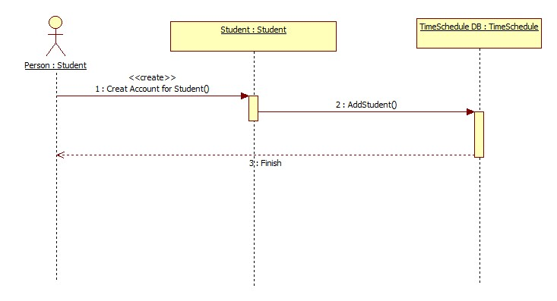

2.Create Classroom

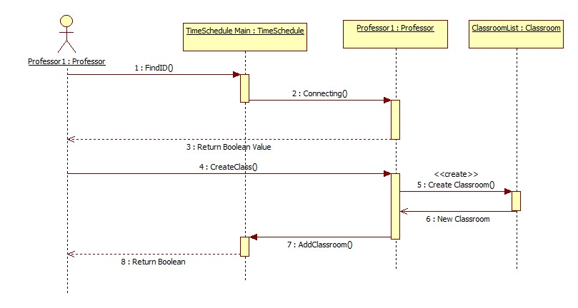

3.Delete Classroom

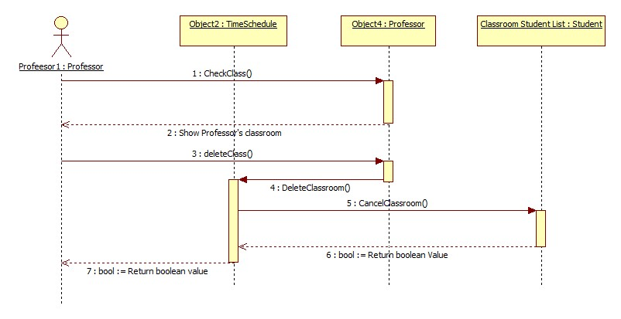

4.Cancle Classroom

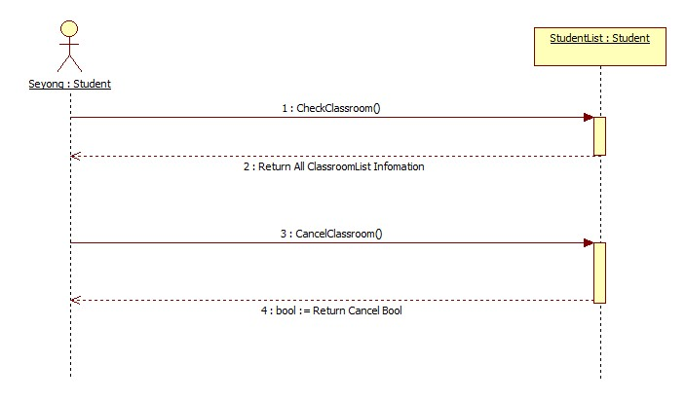

5.Select Classroom

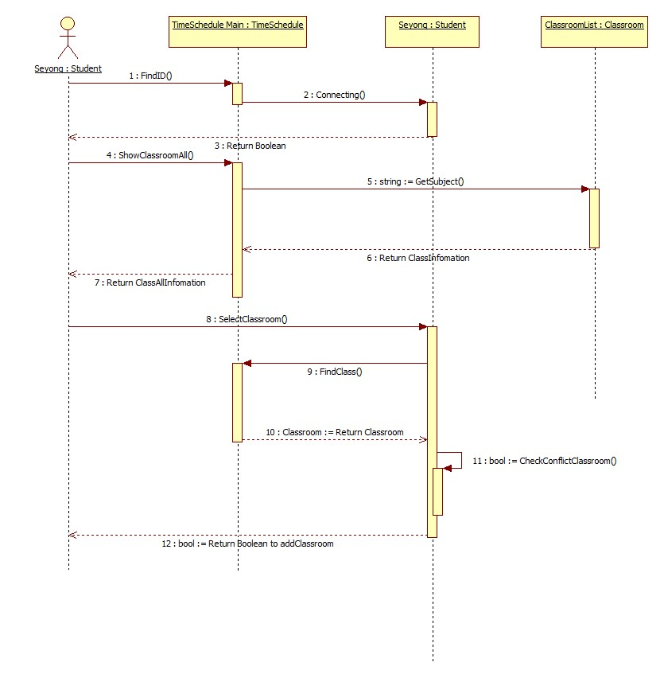

**5 배포**

